Descubre Cartagena

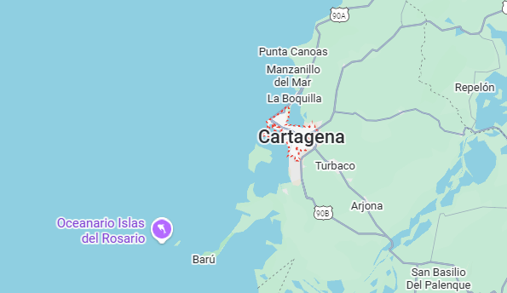

Vigencia:
Ene 10 – Abr 30

Sitios a visitar

- Cartagena

Día 1. MEXICO – CARTAGENA
Recepción en aeropuerto Rafael Núñez (CTG) y traslado al hotel elegido. Tarde libre.
Día 2. CARTAGENA
Desayuno. A la hora acordada Tour de ciudad + Castillo de San Felipe en vehículo climatizado, 3 horas, servicio compartido. Descubre la fascinante historia de Cartagena de Indias. La experiencia comienza con un recorrido en la bahía de Cartagena, seguido de una panorámica en el tranquilo barrio Manga, donde la arquitectura republicana te transportará a épocas pasadas. Explora el imponente Fuerte San Felipe de Barajas, la máxima fortificación colonial en América. Luego, sumérgete en el centro histórico y amurallado, con tiempo para compras de artesanías y una caminata reveladora por las calles y plazas cargadas de historia. Incluye: Transporte climatizado + guía (inglés – español) + Entrada al Castillo de San Felipe. Lugar y horario de recogida se confirma en el destino
Día 3. CARTAGENA
Desayuno. Day tour Isla del Encanto en las Islas del Rosario (compartido), 8 horas. Encantador archipiélago que consta de unas 28 islas, el trayecto en lancha dura un poco menos de una hora, allí encontrarás playas de arena blanca y aguas cristalinas en las que además podrás explorar la maravillosa vida marina del mar Caribe. Incluye: Guía turístico, cancha de fútbol, mesa de tenis, cancha de vóleibol, piscina, kiosco con hamacas y sillas en la playa. Alimentación: almuerzo tipo Buffet con una selección variada de platos que incluye: carne, pollo, pescado, verduras frías o calientes, arroz de coco o blanco, pasta, patacones, fruta de estación, acompañado de un dulce típico de la región. Transporte marítimo Muelle La Bodeguita - hotel Isla del Encanto en las Islas del Rosario - Muelle La Bodeguita en lanchas rápidas con dos motores y con capacidad entre 32 y 50 personas. Los pasajeros se regresan por su cuenta del muelle al hotel. Los pasajeros deben estar en el muelle a más tardar a las 08:00. La hora de salida de la lancha es a las 09:00 aproximadamente. El retorno al Muelle La Bodeguita es entre 15:00 y 15:30 aproximadamente dependiendo del oleaje del mar. Incluye tarjeta de asistencia médica. Pasajeros pagan directamente el impuesto de muelle UDS 9 aprox. por persona (solo efectivo). Nota: pasajeros deben dirigirse por su cuenta al Muelle de la Bodeguita. Ver valor del tour en la hoja de tarifas.
Día 4. CARTAGENA
Desayuno. Dia libre para actividad Opcional, se recomienda tour en chiva rumbera o bien tour a Playa Tranquila.
Dia 5. CARTAGENA - MEXICO
Desayuno y cita a la hora acordada en el Lobby para trasladarlo al Aeropuerto de Cartagena con Destino a Mexico, Fin de nuestros servicios.
Categoría | Hotel | Ciudad
Turista | Cartagena Plaza | Cartagena
El plan incluye:
✓ 4 noches de alojamiento en el hotel y plan alimenticio seleccionados.
✓ Traslado aeropuerto CTG - Hotel - aeropuerto CTG. (Compartido).
✓ Tour de ciudad con Castillo de San Felipe (compartido), en Cartagena.
✓ Day tour Isla del Encanto en las Islas del Rosario (compartido).
✓ Asistencia al Viajero
✓ Mochila

No incluye:
× Impuesto de muelle y seguro de lancha (solo pago directo y en efectivo).
× Retorno Muelle de La Bodeguita – hotel después del tour a las Islas del Rosario.
× Seguro hotelero (voluntario).
× IVA de alojamiento (extranjeros/no residentes en Colombia son exentos) (ver más indicaciones en términos y condiciones).
× Servicios y gastos no especificados.
× Vuelos internacionales
× Gastos personales
× todo lo no especificado en Incluye

Precios por persona
$634 usd Sgl viajando solo
$599 usd Sgl viajando con otra person
$435 usd Dbl
$435 usd Tpl
$314 usd mnr 2-9 Años

